“Iteración 1”

Andrés Rincón, Daniel Zambrano

Universidad de los Andes, Bogotá, Colombia

{af.rincon, de.zambrano[}@uniandes.edu.co](mailto:%7d@uniandes.edu.co)

Fecha de presentación: Septiembre 13 de 2020

**Tabla de contenido**

1. Introducción 1
2. Analisis y modelo conceptual 2
3. Diseño de la base de datos 3
4. Control de la calidad del modelo 3
5. Bibliografía 3

# Introducción

Tomando como referencia la problemática del virus SRAS-COV-2, causante de la Covid19, en este taller se plantea modelar el proyecto Aforo-CC. Esta es una herramienta que permitirá a los establecimientos comerciales satisfacer las diferentes normativas establecidas tanto a nivel interno, como a nivel gubernamental, con el fin de proteger a los ciudadanos y clientes que asisten a los centros comerciales. A continuación, se presentarán los diferentes diagramas propuestos para comprender la problemática planteada y proponer una solución acorde a las instrucciones establecidas. Se utilizará un diagrama uml para representar los diferentes actores que intervienen dentro de la problemática; un modelo relacional para diseñar la base de datos donde se espera guardar la información relevante al problema, y finalmente se planea utilizar un diagrama de secuencia para observar cómo interactúan cada uno de los elementos propuestos en la solución.

1. **Análisis y modelo conceptual**
2. Estos son los requerimientos funcionales de registro y consulta de información necesarios para el proyecto Aforo-CC.

|  |  |
| --- | --- |
| Nombre | RF1 - REGISTRAR LOS ESPACIOS DEL CENTRO COMERCIAL |
| Resumen | En el centro comercial hay diferentes espacios y para cada uno de ellos es necesario almacenar la información relevante de cada uno de ellos, con el fin de calcular la capacidad de personas que pueden albergar. Dentro de esta información se encuentra el tipo de espacio, las actividades que se realizan dentro de ellas y la capacidad máxima estimada. |
| Entradas | |
| - Tipo de espacio (Local, parqueadero, ascensor, cajero, etc.) | |
| - Número máximo de personas que puede albergar un sitio; capacidad máxima estimada. | |
| Resultados | |
| Persistencia de un perfil con la información relevante de cada espacio. | |
| RNF asociados | |
| PERSISTENCIA: La información referente al registro del espacio debe quedar en memoria secundaria en caso de ser consultada en un futuro. | |
| CONCURRENCIA: Las peticiones de registro de algún establecimiento dentro de un centro comercial pueden ser concurrentes | |

|  |  |
| --- | --- |
| Nombre | RF2 - REGISTRAR LOS ESTABLECIMIENTOS DEL CENTRO COMERCIAL |
| Resumen | El centro comercial cuenta con diferentes establecimientos como locales y tiendas. Cada una de ellas tiene un área definida y una cantidad estimada de clientes y empleados. Con esta información debería ser posible calcular la capacidad máxima que puede albergar un establecimiento, para satisfacer las medidas restrictivas. |
| Entradas | |
| - Número de empleados por turno | |
| - Área del establecimiento (en m2) | |
| - Tipo de establecimiento. | |
| - Horario del establecimiento. | |
| - Número de clientes esperados. | |
| Resultados | |
| Persistencia de un perfil con la información relevante de cada establecimiento. | |
| RNF asociados | |
| PERSISTENCIA: La información referente al registro del espacio debe quedar en memoria secundaria en caso de ser consultada en un futuro. | |
| CONCURRENCIA: Las peticiones de registro de algún establecimiento dentro de un centro comercial pueden ser concurrentes | |

|  |  |
| --- | --- |
| Nombre | RF3 - REGISTRAR LOS TIPOS DE VISITANTE AL CENTRO COMERCIAL |
| Resumen | Debido a que cualquier persona que entre al centro comercial se considera un visitante y los empleados de cada establecimiento tienen que entrar antes de la apertura al público para preparar el establecimiento para entrar en funcionamiento, se debe clasificar a los visitantes que son empleados y los que no. |
| Entradas | |
| - Tipo de visitante , puede ser público, empleado de algún establecimiento, del centro comercial o domiciliarios. | |
| - Local destino. | |
| Resultados | |
| Persistencia del tipo de visitante que está ingresando. | |
| RNF asociados | |
| PERSISTENCIA: La información referente al registro del tipo de visitante debe quedar en memoria secundaria en caso de ser consultada en un futuro. | |
| CONCURRENCIA: Las peticiones de registro de tipo de visitante pueden ser concurrentes | |

|  |  |
| --- | --- |
| Nombre | RF4 - REGISTRAR UN VISITANTE AL CENTRO COMERCIAL |
| Resumen | Los visitantes del centro comercial son todas las personas que ingresan a él, como los empleados del centro comercial, los clientes y los domiciliarios. Cada uno debe dar sus datos de contacto para poder ingresar al centro comercial. Los datos de contacto incluyen su identificación, su nombre, el tipo de visitante que es, el correo electrónico, su número de teléfono y el nombre y número de teléfono de un contacto de emergencia. |
| Entradas | |
| Los datos de contacto del usuario como: su identificación, su nombre, el tipo de visitante que es, el correo electrónico, su número de teléfono y el nombre y número de teléfono de un contacto de emergencia. | |
| Resultados | |
| La persistencia del perfil de una persona que incluye toda su información de contacto. | |
| RNF asociados | |
| Privacidad - la información de cada usuario solo la debería poder acceder él y los empleados de seguridad en caso de que ocurra alguna emergencia. | |
| Persistencia - la información referente al registro de cada usuario debe quedar en memoria secundaria en caso de ser consultada en un futuro. | |
| Concurrencia - varios usuarios deben tener la posibilidad de registrarse al mismo tiempo y las peticiones de acceso a esta información también deberían ser sincrónicas. | |

|  |  |
| --- | --- |
| Nombre | RF5 - REGISTRAR LOS LECTORES DE CARNET |
| Resumen | En el centro comercial se manejan distintos tipos de identificaciones que permiten que un visitante pueda hacer uso de las instalaciones , una identificación  para el centro comercial y otra para el local destino del visitante, estas identificaciones también tienen un tipo, pueden ser un lector de carnet o un simple QR en el teléfono del visitante |
| Entradas | |
| - Tipo de lector (de QR o de carnet) | |
| - Dueño del lector (establecimiento o centro comercial) | |
| Resultados | |
| Persistencia de la información de registro de un lector de QR o carnet. | |
| RNF asociados | |
| PERSISTENCIA: La información referente al registro de los lectores debe quedar en memoria secundaria en caso de ser consultada en un futuro. | |
| PRIVACIDAD: LA información sobre estos lectores y su dueños solo puede modificada por  los establecimientos o el centro comercial | |
| CONCURRENCIA: Las peticiones de registro de algún lector  pueden ser concurrentes. | |

|  |  |
| --- | --- |
| Nombre | RF6 - REGISTRAR LA ENTRADA/SALIDA DE UN VISITANTE A UN ESPACIO DEL CENTRO COMERCIAL |
| Resumen | Una vez que el usuario haya dado sus datos de contacto se le asignará un carnet que le permita ingresar a los distintos espacios del centro comercial. Primero se deberá registrar su ingreso al centro comercial, y dependiendo de la cantidad de personas que concurran un espacio, se le permitirá el acceso a este o tendrá que hacer una cola hasta que disminuya el aforo dentro del sitio. Después se debe registrar el intervalo de tiempo hasta que el usuario salga del espacio, establecimiento o centro comercial. |
| Entradas | |
| -La hora de ingreso de un usuario a uno de los espacios | |
| -La hora de salida de un usuario de uno de los espacios | |
| Resultados | |
| -El intervalo de tiempo que tardó el usuario en ingresar y salir de un espacio, establecimiento o el centro comercial. | |
| RNF asociados | |
| Persistencia - la información de ingreso y salida de un usuario debe ser almacenada en memoria secundaria. | |
| Concurrencia - el almacenamiento y acceso a esta información se debe hacer de forma sincrónica. | |

|  |  |
| --- | --- |
| Nombre | RF7 - CERRAR UN ESTABLECIMIENTO DEL CENTRO COMERCIAL |
| Resumen | Desafortunadamente está ocurriendo que las empresas cierran su funcionamiento como consecuencia de la pandemia. Si bien a ese establecimiento no se debe dejar ingresar visitantes de tipo clientes, el espacio queda disponible para visitantes de tipo empleados del centro comercial como por ejemplo, personas de aseo y mantenimiento. |
| Entradas | |
| - Ubicación del establecimiento que cerró. | |
| - Aforo del establecimiento que cerró. | |
| - Información de registro del establecimiento. | |
| Resultados | |
| Actualización de la información del local, de manera que solo se permite la entrada de visitantes de tipo “empleados del centro comercial” y todavía queda persistida la información relevante para que el Local vacío se pueda arrendar de nuevo. | |
| RNF asociados | |
| PERSISTENCIA: La información actualizada referente al registro del espacio debe quedar en memoria secundaria en caso de ser consultada en un futuro. | |
| CONCURRENCIA: Las peticiones de cerrar de algún establecimiento dentro de un centro comercial pueden ser concurrentes | |

|  |  |
| --- | --- |
| Nombre | RFC1 - MOSTRAR TODOS LOS VISITANTES ATENDIDOS POR UN ESTABLECIMIENTO |
| Resumen | Se requiere mostrar una lista con los visitantes atendidos por algún establecimiento en un rango de cierta fecha y hora dadas. |
| Entradas | |
| - Fecha de inicio (DD/MM/AAAA) | |
| - Fecha final (DD/MM/AAAA) | |
| - Hora inicial (hh:mm AM/PM) | |
| - Hora final (hh:mm AM/PM) | |
| Resultados | |
| Lista con todos los visitantes atendidos por un establecimiento desde una fecha y hora de inicio hasta una fecha y hora final. | |
| RNF asociados | |
| CONCURRENCIA: Las peticiones de cerrar de algún establecimiento dentro de un centro comercial pueden ser concurrentes | |

|  |  |
| --- | --- |
| Nombre | RFC2 - MOSTRAR LOS 20 ESTABLECIMIENTOS MÁS POPULARES |
| Resumen | Se debe tener la posibilidad de saber cuales son los 20 establecimientos más populares dentro del centro comercial, durante un periodo de tiempo definido entre 2 fechas u horas. |
| Entradas | |
| * El rango de fechas u horas en las cuales se quiere consultar los 20 establecimientos más populares. | |
| Resultados | |
| -Información de los 20 establecimientos más populares dentro del intervalo de tiempo definido. | |
| RNF asociados | |
| Concurrencia - el acceso a esta información se debe poder hacer de forma sincrónica, soportando varios usuarios a la vez. | |

|  |  |
| --- | --- |
| Nombre | RFC3 - MOSTRAR EL ÍNDICE DE AFORO DEL CENTRO COMERCIAL |
| Resumen | El índice de aforo es la proporción entre el aforo real y el máximo permitido en un lugar, este lugar puede ser el centro comercial completo, de un establecimiento en particular o por tipo de establecimiento (solo los restaurantes o solo las farmacias  por ejemplo). Esta consulta se puede hacer en un momento determinado o en un rango de fecha/hora. |
| Entradas | |
| - tipo de Establecimiento | |
| - Establecimiento | |
| - aforo actual (neto o particular) | |
| - capacidad máxima calculada para el/los espacios seleccionados | |
| - Fecha de inicio (DD/MM/AAAA) | |
| - Fecha final (DD/MM/AAAA) | |
| - Hora inicial (hh:mm AM/PM) | |
| - Hora final (hh:mm AM/PM) | |
| Resultados | |
| Índice porcentual del aforo actual  con respecto a la capacidad máxima calculada según tipo de establecimiento, para un establecimiento en particular o par todo el centro comercial | |
| RNF asociados | |
| CONCURRENCIA: Las peticiones de cerrar de algún establecimiento dentro de un centro comercial pueden ser concurrentes | |

|  |  |
| --- | --- |
| Nombre | RFC4 - MOSTRAR LOS ESTABLECIMIENTOS CON AFORO DISPONIBLE |
| Resumen | Debe ser posible consultar los establecimientos que tienen cupo disponible para el ingreso, debido a que no han sobrepasado la capacidad máxima. |
| Entradas | |
| -La hora o fecha en la cual se quiere consultar si un establecimiento tiene espacio disponible para el ingreso. | |
| Resultados | |
| -Los establecimientos que tienen espacio disponible dentro de la hora o fecha determinada por el usuario. | |
| RNF asociados | |
| Concurrencia - el acceso a esta información se debe poder hacer de forma sincrónica, soportando varios usuarios a la vez. | |

|  |  |
| --- | --- |
| Nombre | RFC5 - MOSTRAR EL COMPORTAMIENTO DE UN TIPO DE VISITANTE EN EL CENTRO COMERCIAL |
| Resumen | Se trata de una consulta comprendida por número de visitas, establecimientos visitados, duración de la visita a cada establecimiento. Se indica la fecha o rango de fechas que se quiere consultar. |
| Entradas | |
| -Tipo de visitante | |
| - Lecturas de carnet o QR dentro del centro comercial | |
| - Fecha de inicio (DD/MM/AAAA) | |
| - Fecha final (DD/MM/AAAA) | |
| - Hora inicial (hh:mm AM/PM) | |
| - Hora final (hh:mm AM/PM) | |
| Resultados | |
| Consulta comprendida por número de visitas, establecimientos visitados, duración de la visita a cada establecimiento dentro del rango fecha/hora especificado. | |
| RNF asociados | |
| CONCURRENCIA: Las peticiones de cerrar de algún establecimiento dentro de un centro comercial pueden ser concurrentes | |

|  |  |
| --- | --- |
| Nombre | RFC6 - MOSTRAR EL COMPORTAMIENTO DE UN USUARIO DADO EN EL CENTRO COMERCIAL |
| Resumen | Dentro de un rango de fechas debe ser posible consultar la siguiente información acerca de un usuario: el número de visitas, los establecimientos visitados y la duración de la visita a cada establecimiento. |
| Entradas | |
| -La fecha o el rango de fechas en las cuales se desea consultar. | |
| -El id o el nombre del usuario del cual se desea consultar la información. | |
| Resultados | |
| -El perfil de comportamiento del usuario del cual se quiere consultar la información. | |
| RNF asociados | |
| Concurrencia - debe ser posible solicitar la información de varios usuarios, por varios usuarios al mismo tiempo; de forma sincrónica. | |

b) Este es el diagrama UML que modela todas las clases involucradas en el proyecto de Aforo-CC.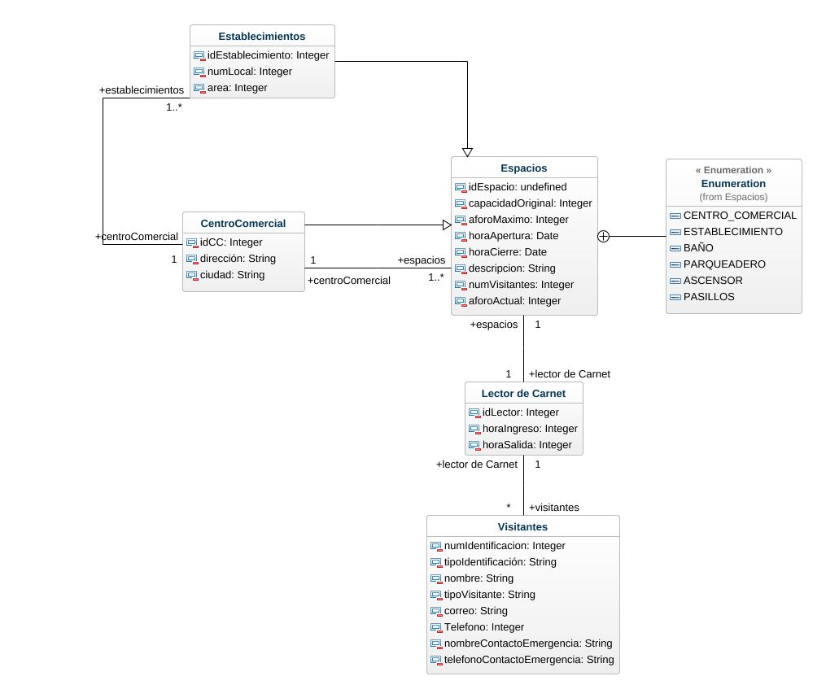

1. **Diseño de la base de datos**

Nuestro modelo relacional está en 3NF debido a que los atributos son atómicos, no existen dependencias parciales entre atributos primos, y no existen dependencias transitivas entre atributos no primos.

|  |  |  |  |
| --- | --- | --- | --- |
| CentroComercial |  |  |  |
| idCC | ciudad | dirección |  |
| PK, SA | NN | NN |  |

|  |  |  |  |  |  |  |
| --- | --- | --- | --- | --- | --- | --- |
| Espacios |  |  |  |  |  |  |
| idEspacio | capacidadOriginal | horaApertura | horaCierre | descripcion | numVisitantes | IdCC |
| PK, SA | NN,CK(capacidadOriginal>=0) | NN, CK(Valid Date (24hrs) HH:mm ) | NN, CK(Valid Date (24hrs) HH:mm ) | NN | NN,CK(numVisitantes>=0) | FK |

|  |  |  |  |
| --- | --- | --- | --- |
| AFOROACTUAL |  |  |  |
| ESPACIO.numVisitantes | ESPACIO.area | ESPACIO.tipo | aforoActual |
| PK,FK | PK,FK | PK,FK | NN, CK(aforoActua>=0) |

|  |  |
| --- | --- |
| AFOROMAXIMO |  |
| ESPACIO.tipo | aforoMaximo |
| PK,FK | NN,CK(aforoMaximo>=0) |

|  |  |  |  |
| --- | --- | --- | --- |
| Establecimiento |  |  |  |
| idEstablecimiento | area | nombre | idCC |
| PK, SA | NN, CK (area>=0) | NN | FK |

|  |  |  |  |
| --- | --- | --- | --- |
| LectorCarnet |  |  |  |
| idLector | horaIngreso | horaSalida | idEspacio |
| PK, SA | NN, CK(Valid Date (24hrs) HH:mm ) | NN, CK(Valid Date (24hrs) HH:mm ) | FK |

|  |  |  |  |  |  |  |  |  |
| --- | --- | --- | --- | --- | --- | --- | --- | --- |
| Visitantes |  |  |  |  |  |  |  |  |
| numIdentificación | tipoIdentificación | nombre | correo | telefono | nombreContactoE | telefonoContactoE | Tipo visitante | idLectorCarnet |
| PK, UA | NN | NN | NN, CK(valid email direction) | NN,CK(valid number) | NN | NN,CK(valid number) | NN | FK |

1. **Control de la calidad del modelo**

**a)**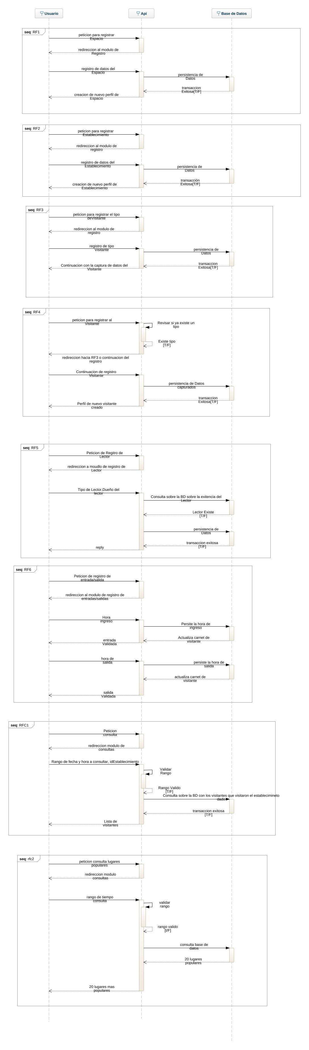

1. Nuestra modelo de datos facilita la implementación de los requerimientos no funcionales. Se garantiza la privacidad de la información para que esta solo sea accesible si corresponde a la identificación de la persona; se modelo toda la información relevante que debe ser persistida en la base de datos; la concurrencia también es garantizada al poder acceder a todos los datos de manera sincrónica. No hay una manera explícita de garantizar que la base de datos sea centralizada.

**5 Bibliografía**

Mendelzon, A., & Ale, J. (2000). *Introducción a las bases de datos relacionales*. Buenos Aires, Argentina: Prentice Hall.